**北京化工大学数据库原理**

**课程设计报告**

课程名称： 数据库原理

实验名称： 9 企业产品仓库基本信息管理系统

姓 名： 卢丽云

班 级： 计科1602

学 号： 2016014309

日 期： 2019.01.02

指导教师： 尚颖

目录

一、前言 3

二、课程设计内容 4

2.1 需求分析 4

2.1.1 系统目标及功能 4

2.1.2 系统功能分析 4

2.1.3 数据字典 6

2.2 概念结构设计 7

2.2.1 数据流图 7

2.2.2 系统E-R图 9

2.3 逻辑结构设计 9

2.4 物理结构设计 10

2.5 数据库的实施 11

三、系统说明书 11

一、前言

数据库设计是指对于一个给定的应用环境，构造（设计）优化的数据库逻辑模式和物理结构，并根据此建立数据库及其应用系统，使之能够有效地存储和管理数据，满足各种用户的应用需求，包括信息管理要求和数据操作要求。信息管理要求是指在数据库中应该存储和管理哪些数据对象；数据操作要求是指对数据对象需要进行那些操作，如查询、增、删、改、统计等操作。数据库设计的目标是为用户和各种应用系统提供一个信息基础设施和高效的运行环境。搞笑的运行环境指数据库数据的存取效率、数据库存储空间的利用率、数据库系统运行管理的效率都是高的。

按照结构化系统设计的方法，考虑数据库及其应用系统的开发全过程，将数据库设计分为6个阶段：需求分析、概念结构设计、逻辑结构设计、物理结构设计、数据库实施、数据库运行和维护。

此次数据库课程设计，我将通过上6个阶段设计企业产品仓库基本信息管理系统，掌握数据库系统的基本概念、原理和技术，将理论和实际相结合，增强自己的实践意识和动手能力。

二、课程设计内容

2.1 需求分析

2.1.1 系统目标及功能

建立一个企业产品仓库基本信息管理系统，编写应用程序完成系统开发。用户信息包括客户和系统管理员，管理员可以对产品、仓库、用户进行增删改查操作，用户只能对自身进行修改、添加订单操作。

（1）客户基本信息管理（即订单信息）：客户基本信息添加、修改、查询、删除；

（2）仓库基本信息管理：仓库基本信息添加、修改、查询、删除；

（3）产品基本信息管理：产品基本信息添加、修改、查询、删除；

（4）用户基本信息管理：添加用户、权限修改、删除系统用户。

2.1.2 系统功能分析

**1、客户（订单）基本信息管理**

客户（订单）基本信息管理功能由系统管理员和用户共同操作。管理员登录到产品仓库系统的管理员界面后，可以对客户信息进行增删改查操作；用户登录系统用户界面后，可以购买产品、修改订单信息（即添加客户信息和修改客户信息）。

（1）管理员添加客户（订单）：管理员输入客户账号cno、客户姓名cname、客户类型type、联系人contact、联系电话phone、通信地址address、备注cremarks；

（2）用户添加订单信息：用户输入客户姓名cname、客户类型type、联系人contact、联系电话phone、通信地址address、备注cremarks；

（3）管理员删除客户：输入客户账号cno、客户姓名cname；

（4）管理员修改客户信息：管理员输入客户账号cno、客户姓名cname、客户类型type、联系人contact、联系电话phone、通信地址address、备注cremarks；

（5）用户修改订单信息：用户输入客户姓名cname、客户类型type、联系人contact、联系电话phone、通信地址address、备注cremarks；

（6）管理员查询客户：输入客户账号cno、客户姓名cname；

（7）用户查询订单：直接查询。

**2、仓库基本信息管理**

仓库基本信息管理功能主要由管理员进行维护。管理员可对仓库信息进行增删改查操作。

（1）管理员添加仓库：输入仓库编号（主键）sno、仓库名称sname、仓库说明introduction；

（2）管理员删除仓库：输入仓库编号（主键）sno；

（3）管理员修改仓库：输入仓库编号（主键）sno、仓库名称sname、仓库说明introduction；

（4）管理员查询仓库：输入仓库编号（主键）sno。

**3、产品基本信息管理**

产品基本信息管理功能主要由管理员进行维护。管理员可对产品信息进行增删改查操作，用户可以查询产品信息。

（1）管理员添加产品：输入产品编号（主键）pno、产品名称pname、产品规格size、参考价格price、数量上限maxqty、数量下限等minqty；

（2）管理员删除产品：输入产品编号（主键）pno；

（3）管理员修改产品：输入产品编号（主键）pno、产品名称pname、产品规格size、参考价格price、数量上限maxqty、数量下限等minqty；

（4）管理员查询产品：输入产品编号（主键）pno；

（5）用户查询产品：输入产品名称pname。

**4、用户基本信息管理**

用户基本信息管理功能主要由管理员进行维护。管理员可对产品信息进行增删改查操作，用户可以修改自己的信息。

（1）管理员添加用户：输入用户账号（主键）uno、用户姓名uname、密码passwork、权限permission、备注uremarks；

（2）管理员删除用户：输入用户账号（主键）uno、用户姓名uname；

（3）管理员修改用户：输入用户账号（主键）uno、用户姓名uname、密码passwork、权限permission、备注uremarks；

（4）管理员查询用户：输入用户账号（主键）uno；

（5）用户修改密码：输入新密码。

2.1.3 数据字典

**1、客户（订单）基本信息表clients**

包括：订单编号（主键）cid、客户账号cno、客户姓名cname、客户类型type、联系人contact、联系电话phone、通信地址address、备注cremarks

|  |  |  |  |  |
| --- | --- | --- | --- | --- |
| 数据项名 | 含义说明 | 数据类型 | 数据长度 | 备注 |
| cid | 订单编号 | int | 20 | 主键，自增长 |
| cno | 客户账号 | varchar | 20 | 不为空 |
| cname | 客户姓名 | varchar | 20 | 不为空 |
| type | 客户类型 | varchar | 20 | 不为空 |
| contact | 联系人 | varchar | 20 | 不为空 |
| phone | 联系电话 | varchar | 20 | 不为空 |
| address | 通信地址 | varchar | 100 | 不为空 |
| cremarks | 备注 | text | 500 | 不为空，填写购买产品 |

**2、仓库基本信息表storehouse**

包括：仓库编号（主键）sno、仓库名称sname、仓库说明introduction

|  |  |  |  |  |
| --- | --- | --- | --- | --- |
| 数据项名 | 含义说明 | 数据类型 | 数据长度 | 备注 |
| sno | 仓库编号 | varchar | 20 | 主键 |
| sname | 仓库名称 | varchar | 20 | 不为空 |
| introduction | 仓库说明 | text | 500 | 可以为空 |

**3、产品基本信息表products**

包括：产品编号（主键）pno、产品名称pname、产品规格size、参考价格price、数量上限maxqty、数量下限等minqty

|  |  |  |  |  |
| --- | --- | --- | --- | --- |
| 数据项名 | 含义说明 | 数据类型 | 数据长度 | 备注 |
| pno | 产品编号 | varchar | 20 | 主键 |
| pname | 产品名称 | varchar | 20 | 不为空 |
| size | 产品规格 | int | 20 | 不为空 |
| price | 参考价格 | float | 20 | 不为空 |
| maxqty | 数量上限 | int | 20 | 不为空 |
| minqty | 数量下限 | int | 20 | 不为空 |

**4、用户基本信息表users（包括管理员和客户）**

包括：用户账号（主键）uno、用户姓名uname、密码passwork、权限permission、备注uremarks。

|  |  |  |  |  |
| --- | --- | --- | --- | --- |
| 数据项名 | 含义说明 | 数据类型 | 数据长度 | 备注 |
| uno | 用户账号 | varchar | 20 | 主键 |
| uname | 用户姓名 | varchar | 20 | 不为空 |
| passwork | 密码 | varchar | 20 | 不为空 |
| permission | 权限 | varchar | 20 | 不为空 |
| uremarks | 备注 | text | 500 | 可以为空 |

2.2 概念结构设计

2.2.1 数据流图

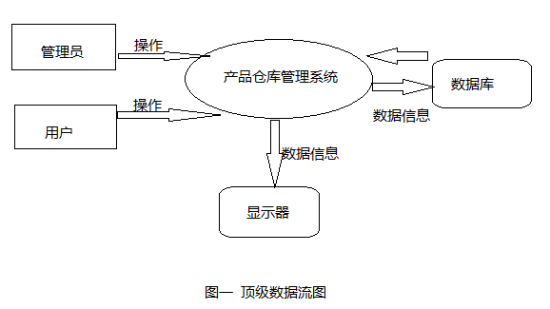

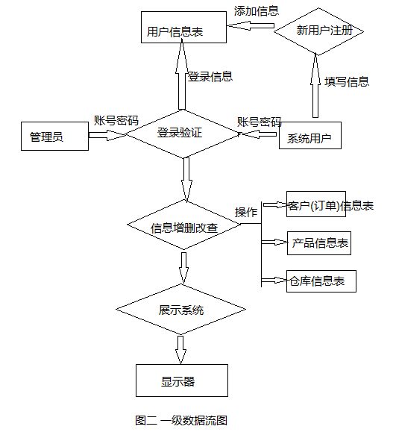

2.2.2 系统E-R图

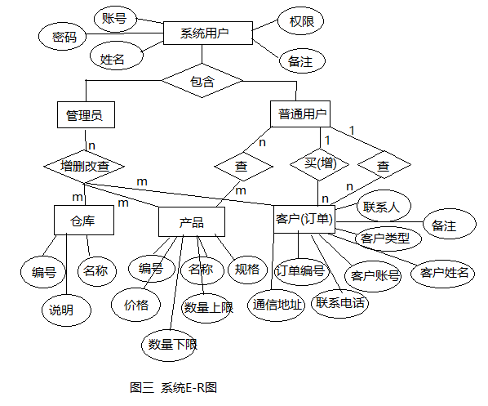

2.3 逻辑结构设计

**1、客户（订单）基本信息表clients**

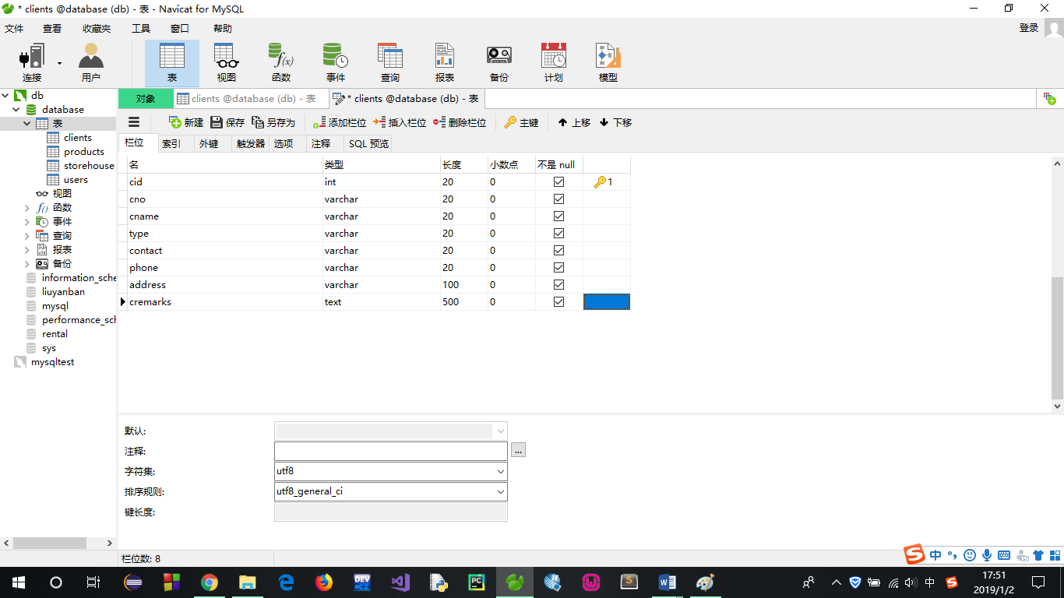

**2、仓库基本信息表storehouse**

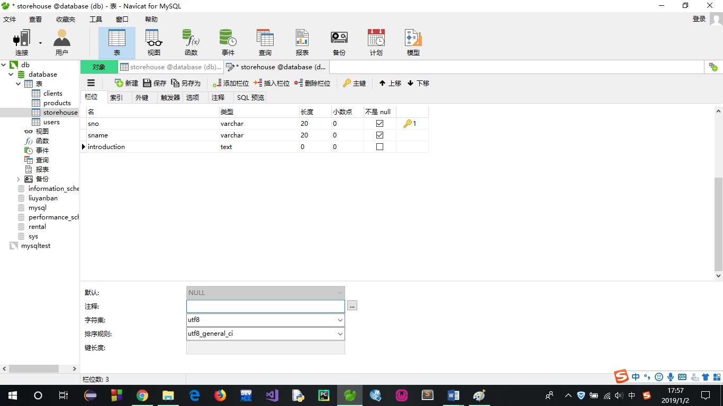

**3、产品基本信息表products**

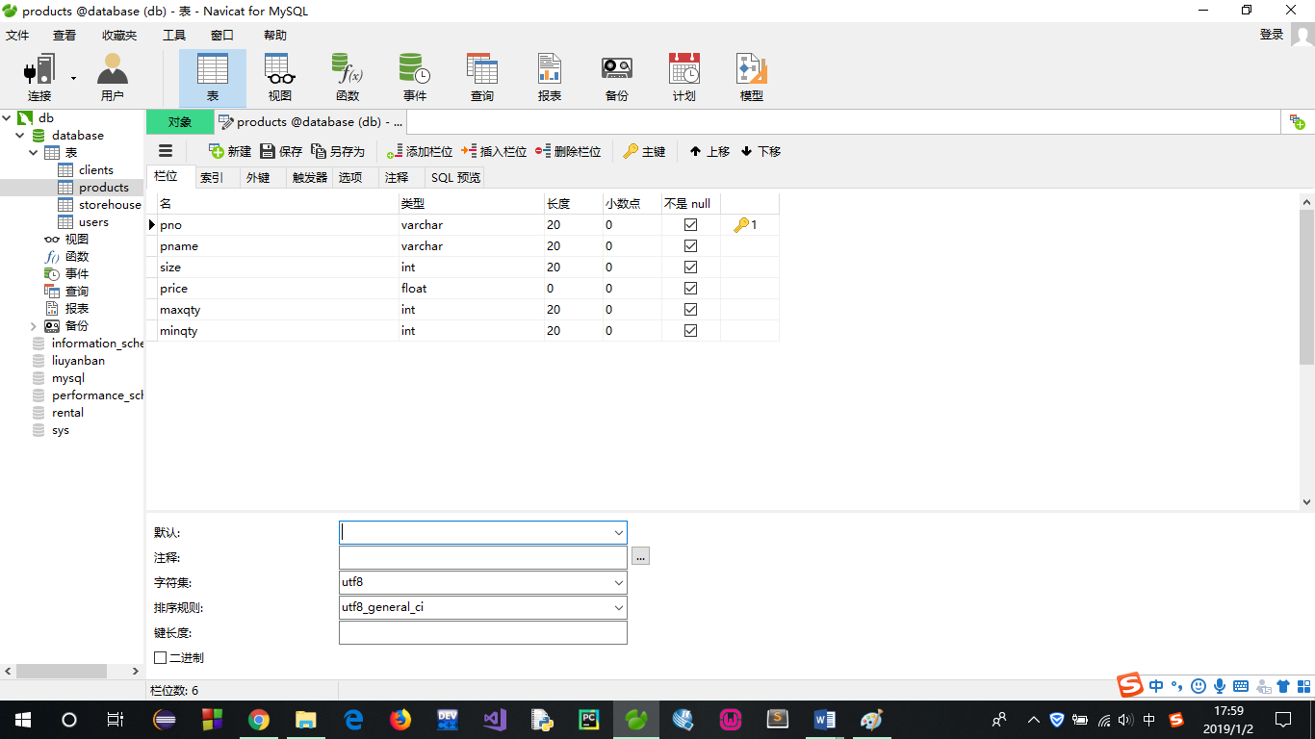

**4、用户基本信息表users（包括管理员和客户）**

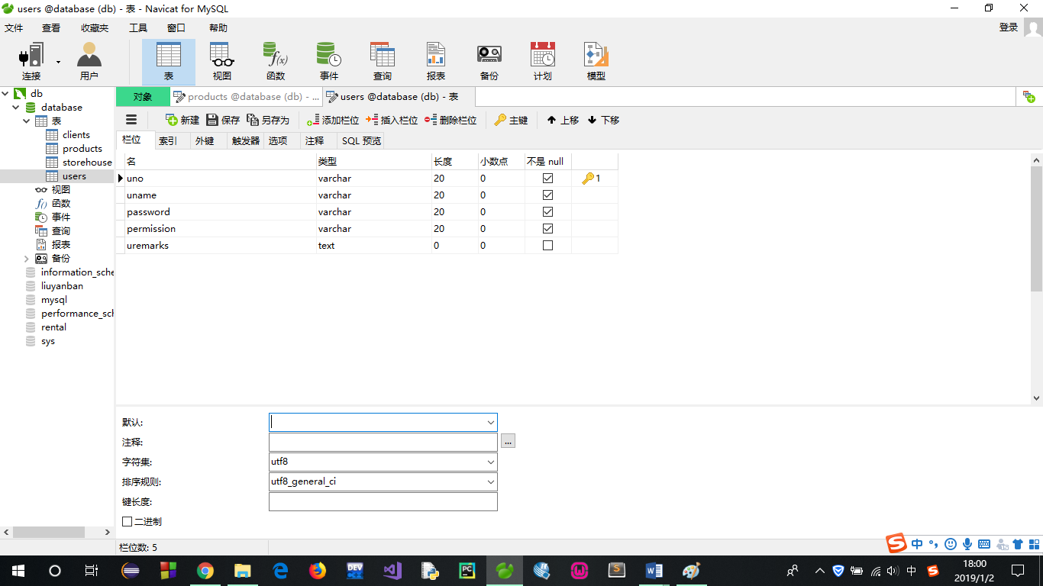

2.4 物理结构设计

确定数据库的物理结构，在关系数据库中主要指存取方法和存储结构。

1、对物理结构进行评价，评价的重点是时间和空间效率。

2、如果评价结构满足原设计要求，则可进入到物理实施阶段，否则，就需要重新设计或修改物理结构，有时甚至要返回逻辑设计阶段修改数据模型。

2.5 数据库的实施

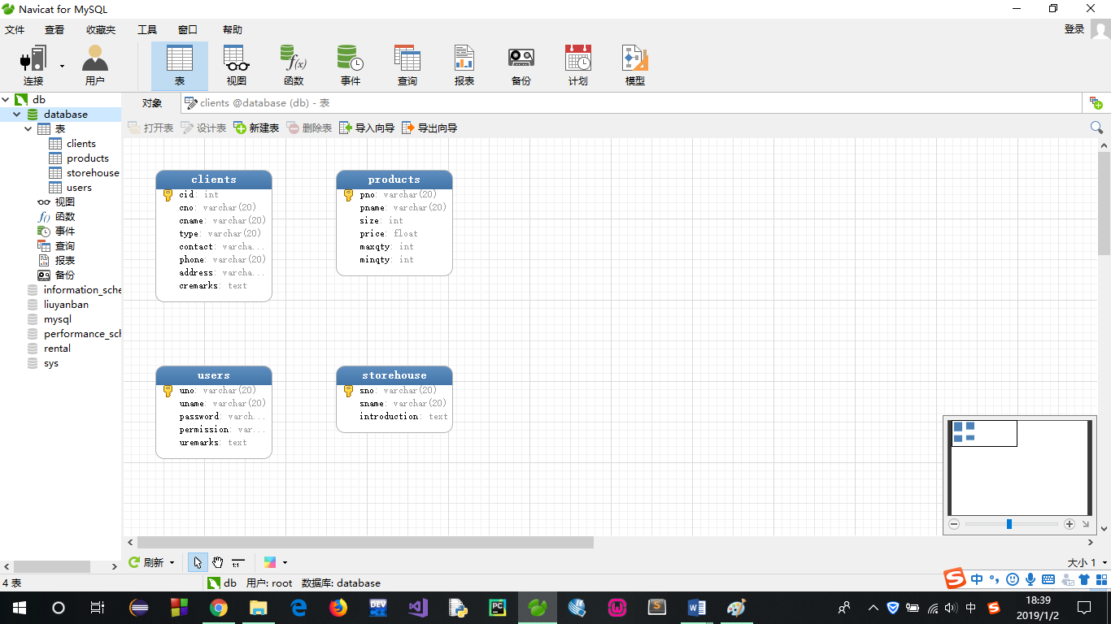

三、系统说明书

**1、系统用户注册和登录页面**

系统用户包括了普通用户和管理员两个页面。管理员是在数据库中提前添加的，并不能注册，若想成为管理员，首先要注册成为新用户，由管理员修改该用户的权限后才可登录。

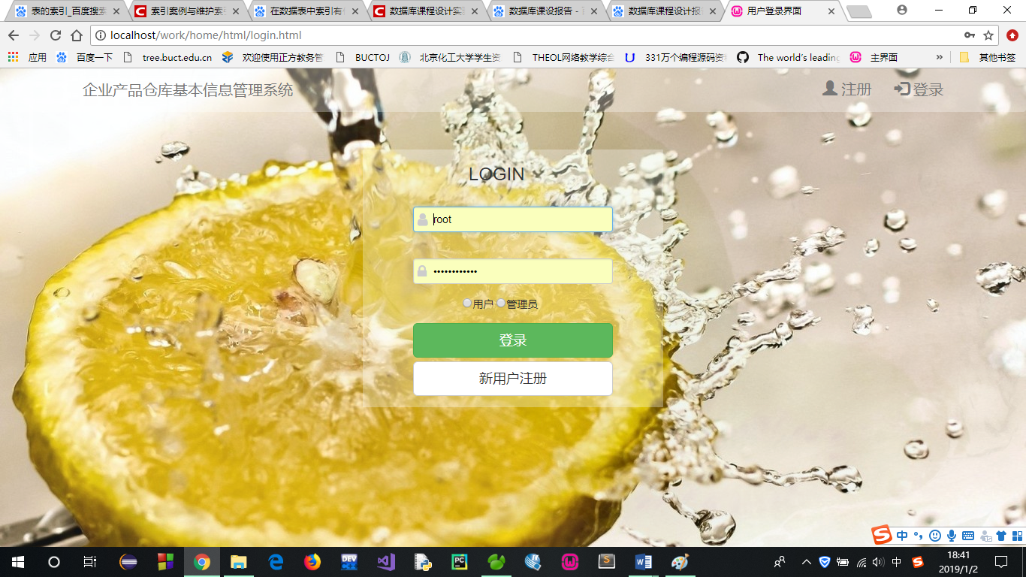

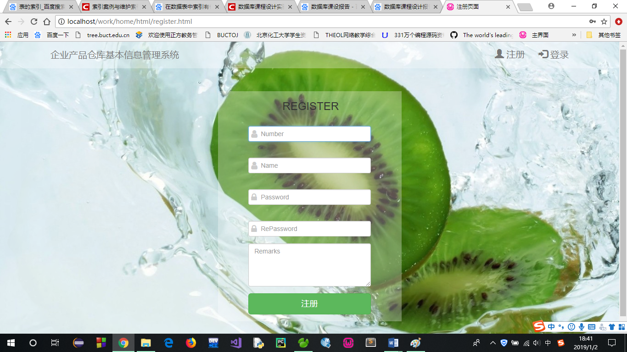

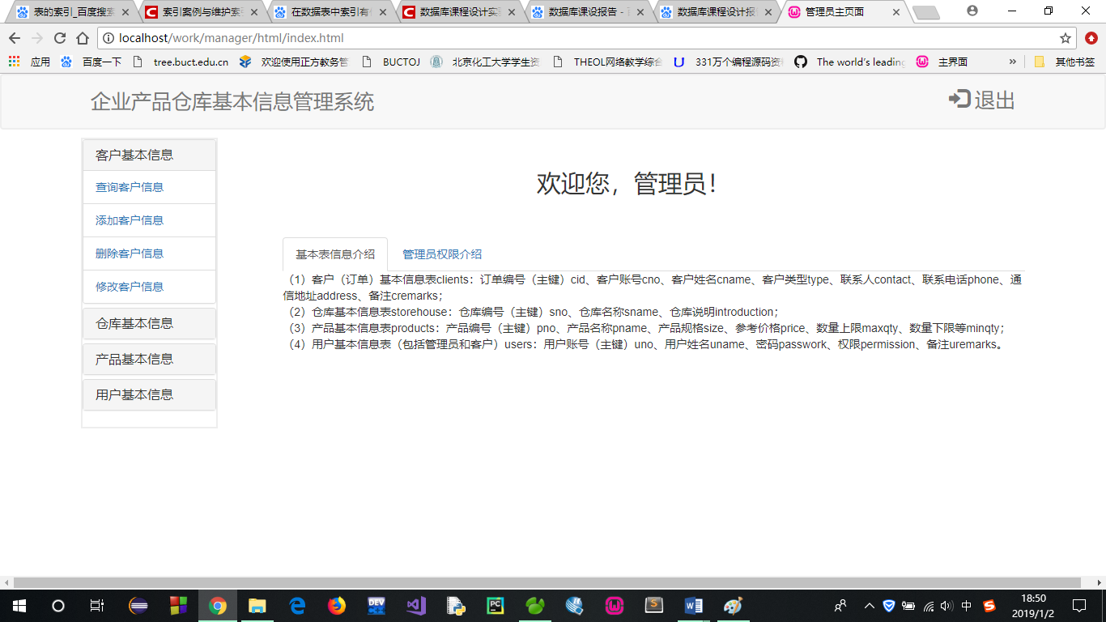

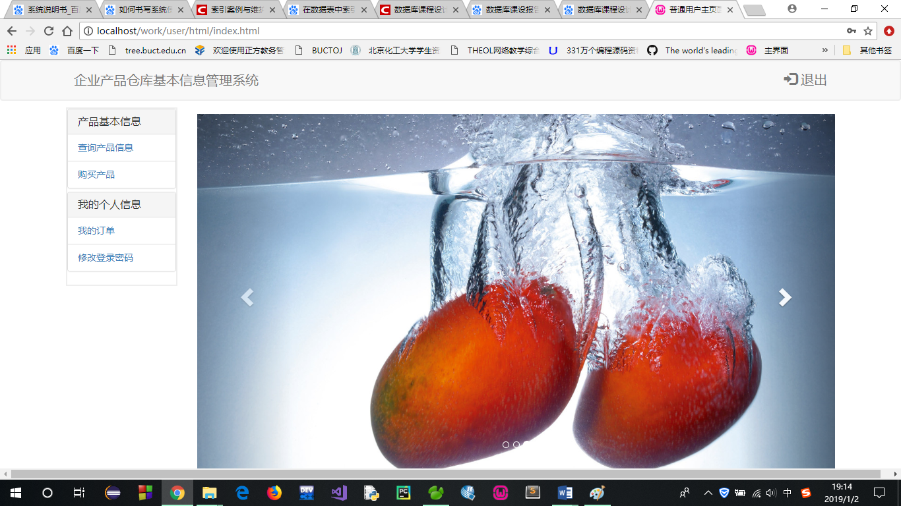

**2、普通用户查询产品、购买产品、查询个人订单、修改密码界面**

用户登录之后，即可购买产品（添加订单），一个用户可以用同一个账号添加多个订单，也可以查询产品、查询自己的订单、修改密码 。

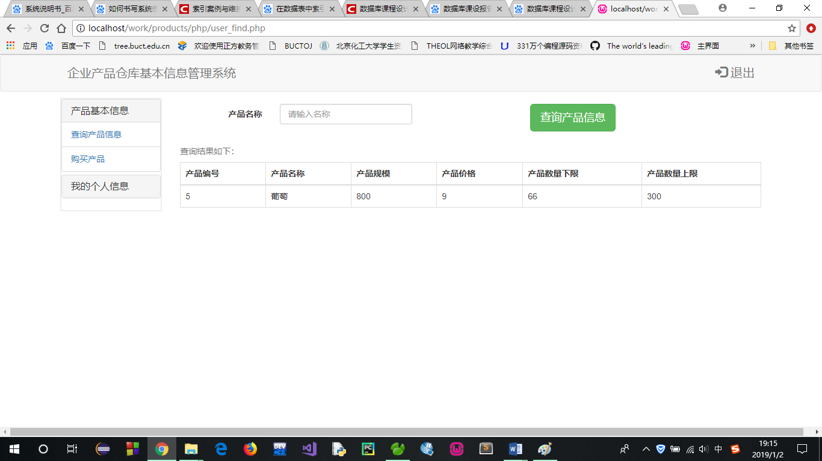

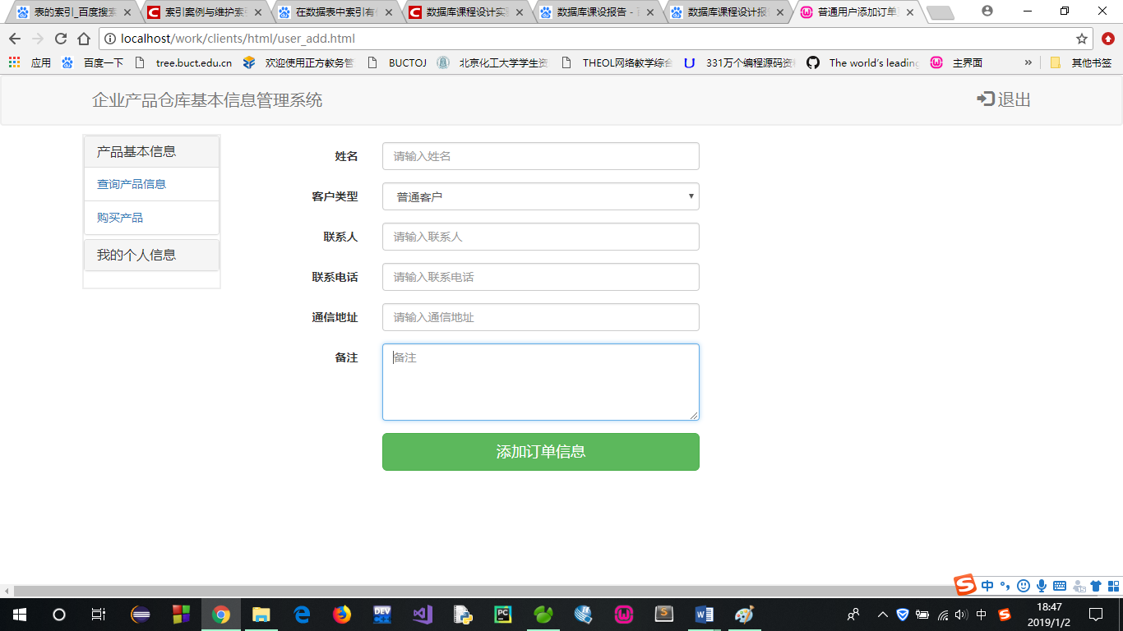

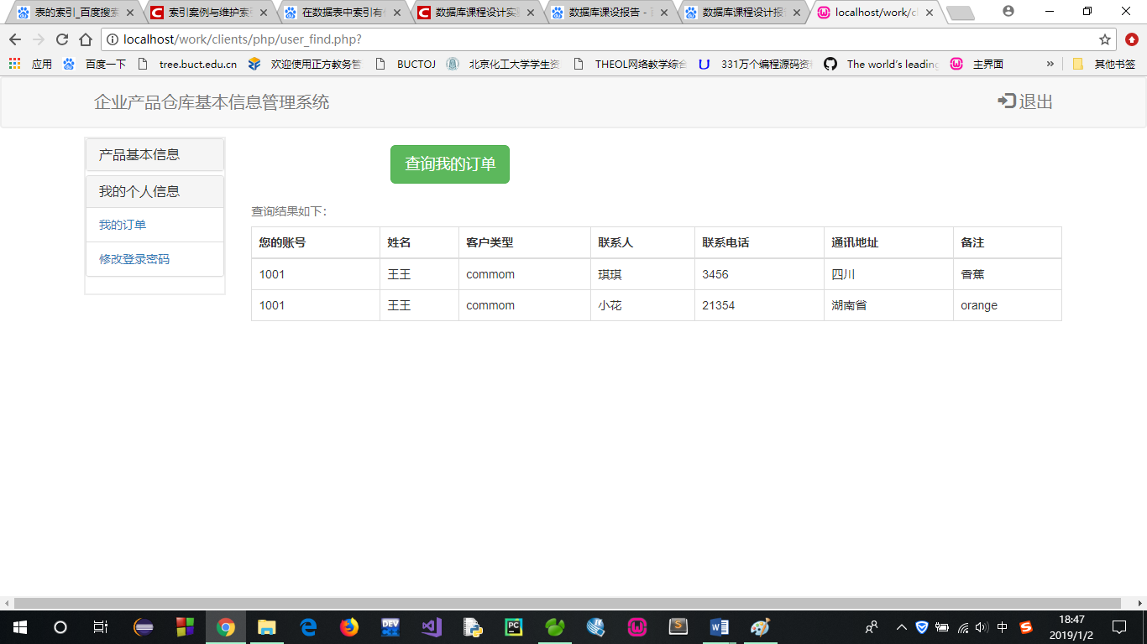

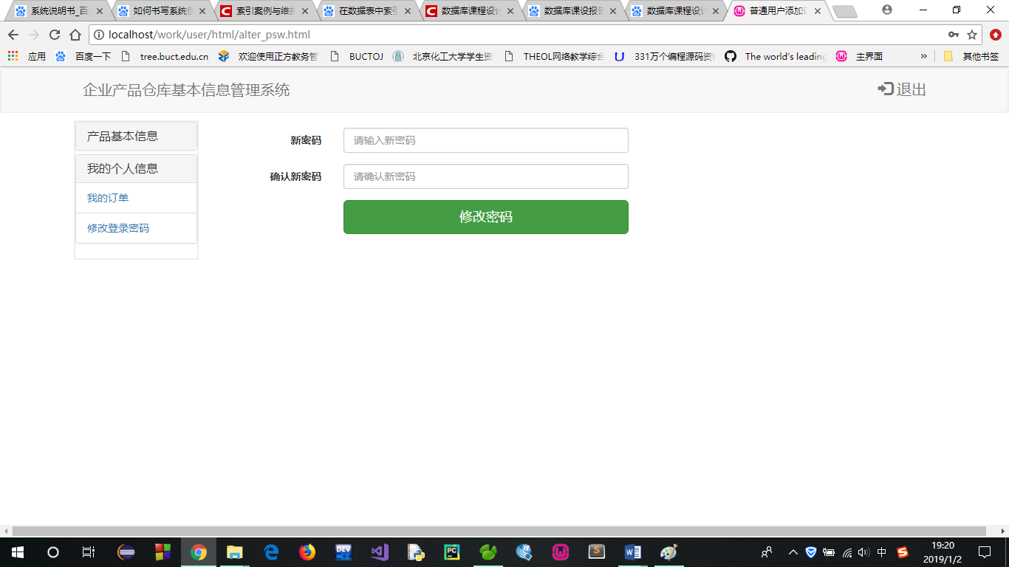

**3、管理员对客户（订单）、产品、仓库、用户的增删改查页面**

注：管理员在对客户（查询）查询时是通过用户账号和订单名字查询，因为一个用户账号可能存在多个订单，所以要填写订单名称。

